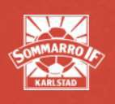
PRISLISTA KIOSK

Kaffe/Te 15 kr

Dricka/Festis 15 kr

Vitamin Well/
ProPud Milkshake 25 kr

Korv med bröd 20 kr

Kondisbit/
Wasa sandwich 15 kr

Kexchoklad/Twix 20 kr

Betalning genom swish, kiosken är kontantfri.

